庆安县发展乡中学（单位）
2021年度部门决算
公开说明

目 录
第一部分 部门概况 1
一、部门（单位）职责 1
二、机构设置 1
三、人员构成 2
第二部分 2021年度部门决算公开报表 2
一、收入支出决算总表 2
二、收入决算表 3
三、支出决算表 3
四、财政拨款收入支出决算总表 4
五、一般公共预算财政拨款支出决算表 4
六、一般公共预算财政拨款基本支出决算表 5
七、一般公共预算财政拨款“三公”经费支出决算表 5
八、政府性基金预算财政拨款收入支出决算表 6
九、国有资本经营预算财政拨款支出决算表 6
第三部分 2021年度部门决算收支增减变化情况说明 7
一、收入支出总体增减变化情况说明 7
二、收入决算增减变化情况说明 7
三、支出决算增减变化情况说明 8
四、财政拨款收入支出增减变化情况说明 8
五、一般公共预算财政拨款收入支出增减变化情况说明 9
六、一般公共预算财政拨款基本支出增减变化情况说明 10
七、一般公共预算“三公”经费支出增减变化情况说明 10
八、政府性基金预算财政拨款收入支出增减变化情况说明 12
九、国有资本经营预算财政拨款收入支出增减变化情况说明 14
十、机关运行经费执行情况说明 14
十一、政府采购支出情况说明 15
十二、国有资产占有使用情况说明 16
十三、预算绩效情况说明 16
第四部分 名词解释 19
第五部分 附录 19

第一部分 部门概况
一、单位职责
庆安县发展乡中学隶属于庆安县教育体育局，主要职责是：
1、实施中学与小学义务教育，促进基础教育发展。
2、中学学历教育、小学学历教育。
3、贯彻执行党和国家的教育方针、教育政策、教育法规，贯彻执行上级教育行政部门的规章制度。
二、单位机构设置
学校设有：工会、团支部、教务处、政教处、总务处。
三、单位人员构成
庆安县发展乡中学编制总数为70个，其中：事业编制90个，实有人员202人，其中：在职人员69人，特岗教师14人，离退休人员119人。与上年预算相比，实有人数增加4人，其中：在职人数减少1人，离退休人数增加2人，特岗教师增加6人。

第二部分 2021年度部门决算公开报表

一、收入支出决算总表

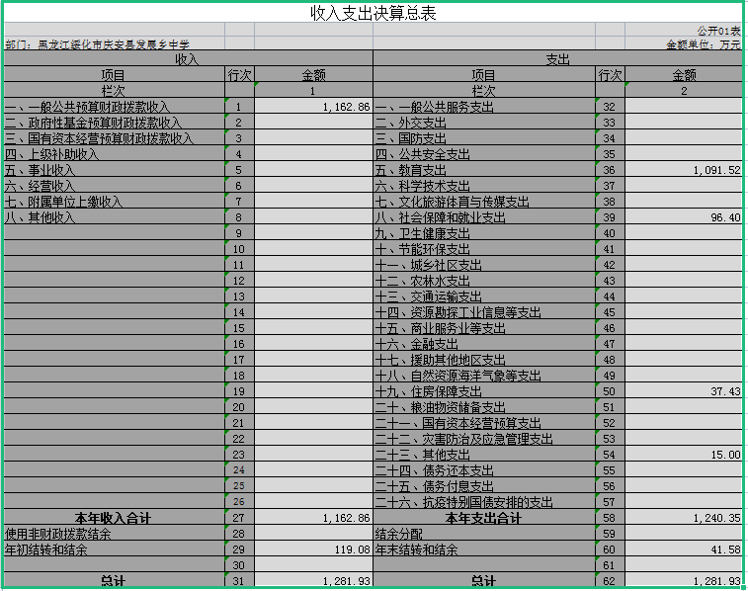

收入决算表
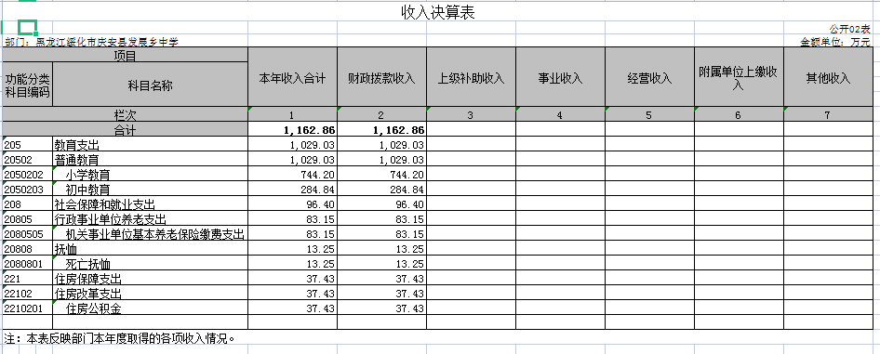

支出决算表
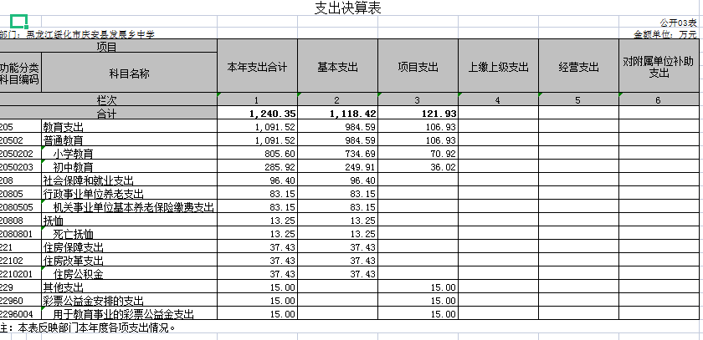

四、财政拨款收入支出决算总表

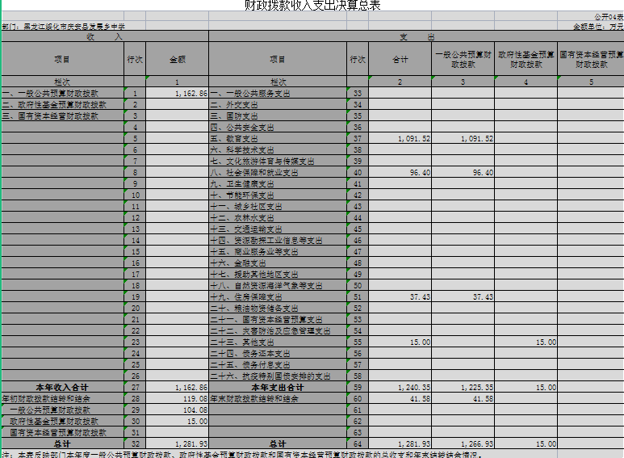

五、一般公共预算财政拨款支出决算表

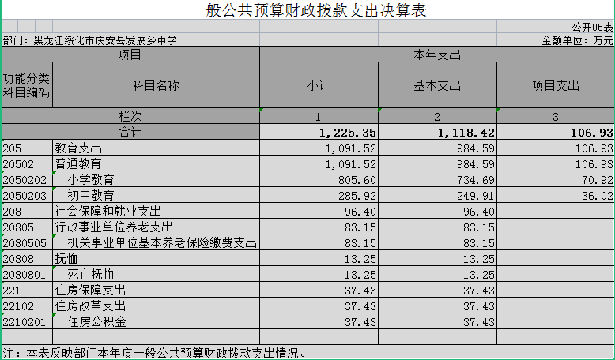

一般公共预算财政拨款基本支出决算表
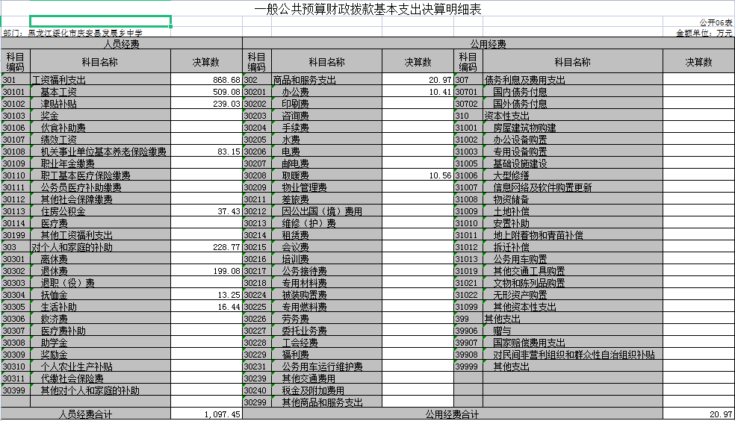

一般公共预算财政拨款“三公”经费支出决算表
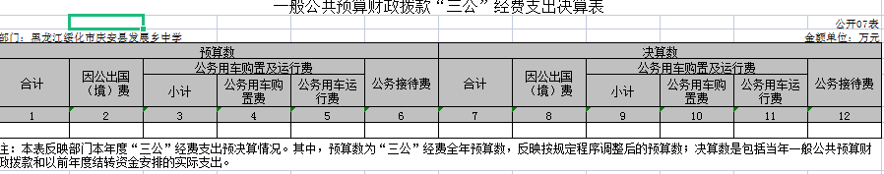
注：本部门没有一般公共预算财政拨款“三公”经费支出，故本表为空表”。
****注：如本表为空表，必须公开，并在表下备注“本部门（单位）没有一般公共预算财政拨款“三公”经费支出，故本表为空表”。****

政府性基金预算财政拨款收入支出决算表
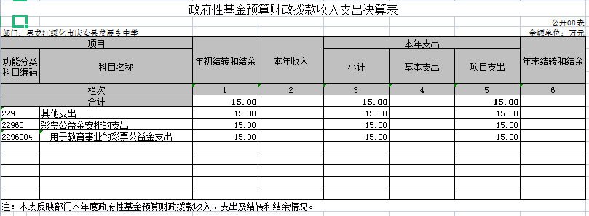
****注：如本表为空表，必须公开，并在表下备注“本部门（单位）没有政府性基金预算财政拨款收支，故本表为空表”。****

国有资本经营预算财政拨款支出决算表
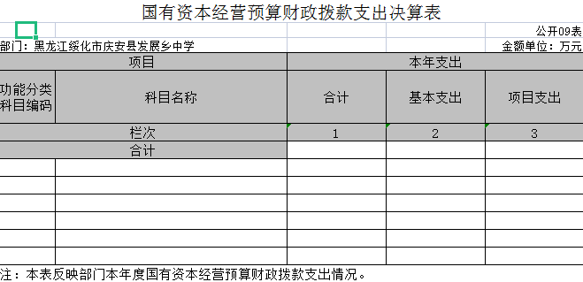
注：本部门没有国有资本经营预算财政拨款收支，故本表为空表。
****注：如本表为空表，必须公开，并在表下备注“本部门（单位）没有国有资本经营预算财政拨款收支，故本表为空表”。****

第三部分 2021年度部门决算收支增减变化情况说明

一、收入支出总体增减变化情况说明
（一）总体情况。庆安县发展乡中学2021年度部门决算收支总额1281.93万元，其中：本年收入1162.86万元，年初结转和结余119.08万元；本年支出1240.35万元，年末结转和结余41.58万元。
（二）与2020年度决算相比。2021年度部门决算收入总额增加73.25万元，增长6%，主要原因是工资调整；支出总额增加1240.35万元，增长10%，主要原因是年末结转和结余。

二、收入决算增减变化情况说明
庆安县发展乡中学2021年度收入合计1162.86万元，其中：财政拨款收入1162.86万元，占100%；上级补助收入0万元，占0%；事业收入0万元，占0%；经营收入0万元，占0%；附属单位上缴收入0万元，占0%；其他收入0万元，占0%。各项收入增减变化情况及原因详见下表：
 |  |  |  | 金额单位：万元
项目 | 2021年度决算 | 同比增减额 | 同比+、-% | 增减变化原因
本年收入合计 | 1162.86 | 50.41 | 4.3 | 人员增减和工资变化
1.财政拨款收入 | 1162.86 | 50.41 | 4.3 | 人员增减和工资变化
2.上级补助收入
3.事业收入
4.经营收入
5.附属单位上缴收入
6.其他收入

三、支出决算增减变化情况说明
庆安县发展乡中学2021年度支出合计1240.35万元，其中：基本支出1118.42万元，占90.17%；项目支出121.93万元，占9.83%；上缴上级支出0万元，占0%；经营支出0万元，占0%；对附属单位补助支出0万元，占0%。各项支出增减变化情况及原因详见下表：
 |  |  |  | 金额单位：万元
项目 | 2021年度决算 | 同比增减额 | 同比+、-% | 增减变化原因
本年支出合计 | 1240.35 | 127.9 | 10 | 新增工资抚恤金等
1.基本支出 | 1118.42 | -90.26 | -8 | 人员工资增减

四、财政拨款收入支出增减变化情况说明
（一）总体情况。庆安县发展乡中学2021年度财政拨款收入1162.86万元，年初财政拨款结转和结余119.08万元；本年支出1240.35万元，年末财政拨款结转和结余41.58万元。
（二）与2020年度决算相比。财政拨款收入增加127.9万元，增长10%；财政拨款支出增加127.9万元，增长10%；年末财政拨款结转和结余与2020年度持平。
（三）与2021年初预算相比。财政拨款收入增加198.07万元，增长15.45%；财政拨款支出增加198.07万元，增长15.45%。
财政拨款收支变化情况详见第五、六、八部分。

五、一般公共预算财政拨款收入支出增减变化情况说明
（一）总体情况。庆安县发展乡中学2021年度一般公共预算财政拨款收入1162.86万元，年初一般公共预算财政拨款结转和结余119.08万元；本年支出1281.93万元，其中，基本支出1225.35万元，项目支出15万元，年末一般公共预算财政拨款结转和结余41.58万元。
（二）与2020年度决算相比。一般公共预算财政拨款收入增加50.41万元，增长4.3%，主要原因是人员工资增加；一般公共预算财政拨款支出增加50.41万元，增长4.3%，主要原因是人员工资增加。
（三）与2021年初预算相比。一般公共预算财政拨款收入增加78.99万元，增长7.3%，主要原因是人员工资增加；
（四）按功能分类支出决算情况说明
2021年度一般公共预算财政拨款支出年初预算为1083.87万元，支出决算为1281.93万元，完成年初预算的84.55%。其中：
1.一般公共服务支出（类）人大事务（款）行政运行（项）。年初预算为698.9万元，支出决算为1091.52万元，完成年初预算的156.18%。决算数大于预算数的主要原因：一是人员工资增加；二是是专项支出增加及项目调整。
2.社会保障和就业支出（类）行政事业单位养老支出（款）行政单位离退休（项）。年初预算为290.89万元，支出决算为96.4万元，完成年初预算的33.14%。决算数小于预算数的主要原因是项目调整。机关事业单位基本养老保险缴费支出（项）年初预算为83.15万元，支出决算为83.15万元，完成年初预算的100%。决算数小于预算数的主要原因退休人员增加；抚恤（款）死亡抚恤（项）年初预算为13.25万元，支出决算为13.25万元，完成年初预算的100%。

3.卫生健康支出（类）公共卫生（款）突发公共卫生事件应急处理（项）支出决算数为0万元；
4.住房保障支出（类）住房改革支出（款）住房公积金（项）年初预算为37.43万元，支出决算为37.43万元，完成年初预算的100%。
5.债务付息支出（类）地方政府一般债务付息支出（款）地方政府一般债券支出（项）年初预算为0万元，支出决算为0万元，完成年初预算的0%。
****注：此处应按照公开05表逐个功能分类进行说明。****

六、一般公共预算财政拨款基本支出增减变化情况说明
庆安县发展乡中学2021年度一般公共预算财政拨款基本支出1118.42万元，其中：
人员经费1097.45万元，主要包括：基本工资、津贴补贴、机关事业单位基本养老保险缴费、职工基本医疗保险缴费、住房公积金、离休费、退休费、抚恤金、生活补助。
公用支出20.97万元，主要包括：办公费、电费、其他交通费。

七、一般公共预算“三公”经费支出增减变化情况说明
庆安县发展乡中2021年度一般公共预算财政拨款“三公”经费支出总额为0，2020年度决算为0，2021年度预算为0。”
（一）因公出国（境）费0万元。
（二）公务用车购置及运行费0万元。
（三）公务接待费0万元。

八、政府性基金预算财政拨款收入支出增减变化情况说明
（一）总体情况。庆安县发展乡中2021年度政府性基金预算财政拨款收入0万元，

九、国有资本经营预算财政拨款收入支出增减变化情况说明
庆安县发展乡中国有资本经营预算财政拨款支出为0”。

十、机关运行经费执行情况说明
****注：机关运行经费仅行政和参公单位有，事业单位没有****
庆安县发展乡中2021年度机关运行经费支出0万元，

十一、政府采购支出情况说明
（一）政府采购支出情况。**部门（单位）2021年度政府采购支出总额0万元，其中：政府采购货物支出0万元、政府采购工程支出0万元、政府采购服务支出0万元。授予中小企业合同金额0万元，占政府采购支出总额的0%，其中：授予小微企业合同金额0万元，占授予中小企业合同金额的0%；货物采购授予中小企业合同金额占货物支出金额的0%，工程采购授予中小企业合同金额占工程支出的0%，服务采购授予中小企业合同金额占服务支出金额的0%。（公开的政府采购金额的计算口径为：本部门纳入2021年度部门预算范围的各项政府采购支出金额之和，不包括涉密采购项目的支出金额）

十二、国有资产占有使用情况说明
截至2021年度12月31日，庆安县发展乡中共有车辆0辆，其中，领导干部用车0辆、一般公务用车0辆、机要通信用车0辆、应急保障用车0辆、执法执勤用车0辆、特种专业技术用车0辆、其他用车0辆；单位价值50万元以上通用设备0台，单价100万元以上专用设备0台。

十三、预算绩效情况说明
（一）预算绩效管理工作开展情况
根据预算绩效管理工作要求，我校2021年没有需要绩效自评的项目。
（二）项目（专项）支出绩效自评结果
我局对1个项目支出开展了绩效自评涉及资金15万元，执行数为15万元，完成预算的100%，得分100分。绩效目标完成情况：保障地方政府债务付息及时拨付。
上述各项绩效评价表详见附录。

第四部分 名词解释
一、一般公共预算财政拨款收入：指中央财政当年拨付的资金。
二、事业收入：指事业单位开展专业业务活动及辅助活动取得的收入。如：中国财政杂志社的刊物发行收入，中国注册会计师协会、中国资产评估协会、中国国债协会、中国会计学会收取的会费收入等。
三、经营收入：指事业单位在专业业务活动及其辅助活动之外开展非独立核算经营活动取得的收入。如：中国财政杂志社广告收入等。
四、其他收入：指除上述一般公共预算财政拨款收入、事业收入、经营收入等以外的收入。主要是事业单位固定资产出租收入、存款利息收入等。
五、用事业基金弥补收支差额：指事业单位在当年的一般公共预算财政拨款收入、事业收入、经营收入、其他收入不足以安排当年支出的情况下，使用以前年度积累的事业基金（事业单位当年收支相抵后按国家规定提取、用于弥补以后年度收支差额的基金）弥补本年度收支缺口的资金。
六、年初结转和结余：指以前年度安排、结转到本年仍按原规定用途继续使用的资金。
七、结余分配：指事业单位按照会计制度规定缴纳的所得
税以及从非财政拨款结余中提取的职工福利基金、事业基金等。 八、年末结转和结余：指单位本年度或以前年度预算安排、
因客观条件发生变化未全部执行或未执行，结转到以后年度继续使用的资金，或项目已完成等产生的结余资金。
九、基本支出：指为保障机构正常运转、完成日常工作任务而发生的人员支出和公用支出。
十、项目支出：指在基本支出之外为完成特定行政任务或事业发展目标所发生的支出。
十一、经营支出：指事业单位在专业业务活动及其辅助活动之外开展非独立核算经营活动发生的支出。
十二、“三公”经费：纳入中央财政预决算管理的“三公”经费，是指中央部门用财政拨款安排的因公出国（境）费、公务用车购置及运行费和公务接待费。其中，因公出国（境）费反映单位公务出国（境）的国际旅费、国外城市间交通费、住宿费、伙食费、培训费、公杂费等支出；公务用车购置及运行费反映单位公务用车车辆购置支出（含车辆购置税）及燃料费、维修费、过桥过路费、保险费、安全奖励费用等支出；公务接待费反映单位按规定开支的各类公务接待（含外宾接待）支出。
十三、机关运行经费：指为保障行政单位（包括参照公务员法管理的事业单位）运行用于购买货物和服务的各项资金， 包括办公及印刷费、邮电费、差旅费、会议费、福利费、日常维修费、专用材料及一般设备购置费、办公用房水电费、办公
用房取暖费、 办公用房物业管理费、 公务用车运行维护费以及其他费用。
十四、国有资本经营：是指以国有资本为经营和使用对象， 在保证国有资本安全的前提下，通过对国有资本的运作，取得国有资本增值、实现最大经济效益和社会效益的活动。国有资本经营侧重于经营性国有资本，国有资本使用侧重于非经营性国有资本。
十五、绩效目标：是预算绩效管理对象计划在一定期限内达到的产出和效果，包括产出指标、效益指标和服务对象满意度指标，是绩效执行监控、绩效自评价和再评价等预算绩效管理工作的前提和基础。

第五部分 附录
1.量化评价表
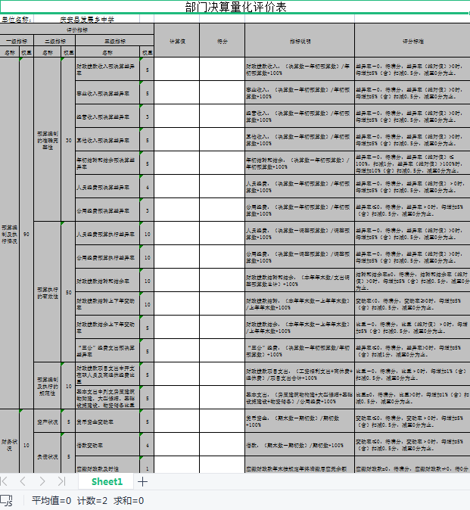

****注本表可直接从部门决算中导出****
- 部门预算整体支出绩效自评表
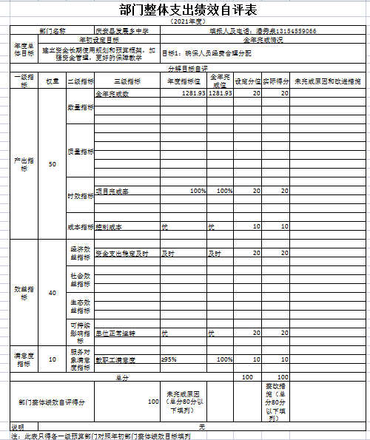

3.项目（专项）支出绩效自评表
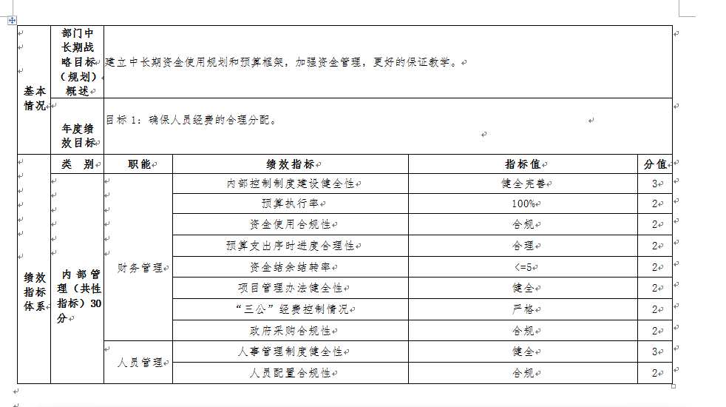

4.省级项目（专项）支出部门评价得分表
